Anwesend: Fagnoul Josiane (allgemeine Krankenpflege, KPVDB), Ramscheidt Melanie (Onkologie), Recker Petra (Diabetologie), Schwall Marei (Psychiatrie), Trufin François (SISU), Van Ham Christel (OP), Meyer Ursula (häusliche Krankenpflege), Wengenroth Marion (Leitungspersonal), Kirschfink Olivier (Geriatrie)
Entschuldigt: Creutz Vera (Wundpflege), Vonhoff Lys (Palliativ), Schroeder Béatrice (Dozentin)

Abwesend:

- Im Rahmen der 6. Staatsreform ist jetzt jede Gemeinschaft zuständig für die Festlegung von Qualitätskriterien und Personalnormen im Bereich der APWH. Die UGIB hat einen Projektaufruf gemacht, um die Kriterien bzw. Normen festzuhalten, die der Pflege wichtig sind, damit dies den Gemeinschaften mitgeteilt wird, bevor jeder macht was er will. Die KPVDB möchte ein Projekt einreichen. Um dies tun zu können, muss eine Vereinigung jedoch die Zustimmung ihrer Kammer erhalten. Alle Anwesenden unterstützen dieses Projekt.

- Reform des KE Nr. 78
Am 13. Oktober treffen sich die 3 Kammern der UGIB, um über diese Reform auszutauschen. Deshalb ist eine Rückmeldung aller Teilnehmer von großer Wichtigkeit.
Am 28. September hatte Frau Ministerin De Block alle Berufsgruppen im Gesundheitssektor zu einer Startkonferenz im Rahmen der Reform des KE Nr. 78 eingeladen. Das größte Auditorium des „Passage 44“ mit 768 Plätzen war komplett besetzt. Einzelheiten können auf die Webseite www.ar78.be nachgelesen werden. Alle Dokumente sowie die PowerPoint liegen in gedruckter Form für die heutige Sitzung vor.
JF fasst die wichtigsten Punkte zusammen.

- Der KE Nr.78 wurde am 10 Mai 2015 koordiniert. Aus diesem Gesetz sollen nun 2 verschiedene Gesetze werden.

  - Ein Rahmengesetz über die Ausübung der Gesundheitsberufe. Es wird die effektiven Kompetenzen der Praktizierenden definieren, aber nur in groben Zügen. Mehr Einzelheiten pro Berufsgruppe werden in Ausführungserlassen erläutert

  - Ein Gesetz bezüglich der Qualität der Ausübung der Gesundheitspflege. Es werden hauptsächlich neue Bestimmungen sein.

  - Das Gesetz vom 15. Mai über die Gesundheitspflegeberufe bleibt in Anwendung, u.A. für die Regeln, die im Zuständigkeitsbereich der Gemeinschaften sind. Z.B. Anerkennung der FT und BBQ, Registrierung der Pflegehelfer,…

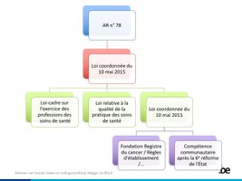

- Gesundheitspflege

  - Neue Definitionen

    - Der Patient ist eine Person, die wünscht, Gesundheitspflege zu erhalten oder diese bekommt.

    - Gesundheitspflege bedeutet Dienstleistungen mit diagnostischem oder therapeutischem Ziel, die einem Patienten erbracht werden, darin einbegriffen die individuelle Begleitung der Patienten. Zur individuellen Begleitung wurde sehr ausführlich auf die zentrale Rolle des Patienten hingewiesen. Entsprechend seiner Möglichkeiten und seiner Wünschen, soll jeder Patient in mehr oder weniger großem Maße an seiner eigenen Gesundheitspflege teilnehmen u.a. durch eigenes Monitoring seines Gesundheitszustandes (m-health). Der Patient soll durch Professionelle gecoacht werden. Das Konzept Pilot und Copilot wird eingeführt. Das Umfeld des Patienten (Familie, Freunde, Lehrer,…) wird wie eine „Verlängerung“ des Patienten selbst gesehen und muss ebenfalls Anweisungen erhalten und gecoacht werden um, gewisse Aspekte der Gesundheitspflege für den Patienten umsetzen zu können. Das pluridisziplinäre Team besteht also aus professionellen, dem Patienten und seinem Umfeld.

    - Gesundheitspflege beinhaltet auch Dienstleistungen ohne diagnostisches oder therapeutisches Ziel, für die ein Praktizierender eines Gesundheitspflegeberufs die exklusive Kompetenz hat. (Palliativpflege, Euthanasie, Abtreibung, Organentnahme, Schönheitschirurgie, Behandlung der Sterilität,…)

- Direkter Zugang
In Zukunft müsste der Patient nicht mehr für jede einfache Leistung seinen Arzt aufsuchen. Er hätte die Möglichkeit, sich direkt an einen Professionellen zu wenden für Fachleistungen die zu den Basiskompetenzen dieses Praktizierenden gehören. Mit anderen Worten, eine Verordnung die zu einem anderen Gesundheitspflegeberuf weiterleitet könnte überflüssig werden. Für jeden Gesundheitspflegeberuf kann im Rahmen eines KE festgehalten werden für welche Tätigkeit (zu komplex oder zu hohes Risiko) der Patient sich nicht direkt an den Professionellen wenden darf. Der Kontakt zum Arzt ist jedoch nicht abgebrochen. Es wird eine doppelte Garantie dafür eingebaut:

- Der Praktizierende hat die volle Verantwortung für die Tätigkeiten, die er bei einem Patienten, der direkt zu ihm kommt, ausübt
  - Er hat die Verpflichtung, an den Arzt zu verweisen wenn er Zweifel über Diagnose oder Behandlung hat.
  - Er muss beweisen, dass er die notwendigen Kompetenzen hat (Aus- und Weiterbildung)
  - Er muss Maßnahmen treffen, um im Falle von Komplikationen reagieren zu können.
- Der Praktizierende muss alle Angaben in der elektronischen Akte des Patienten einfügen, damit der Arzt eine Gesamtübersicht behält.

- Anvertraute Tätigkeiten

Es gibt keine Liste mehr der Tätigkeiten die ein Arzt einem nicht-Mediziner anvertrauen kann, sondern eine Liste der Tätigkeiten, die er nicht anvertrauen darf.

- Anvertraute Kompetenzen / die Gruppenverordnung

Der Arzt wird eine Verordnung für ein multidisziplinäres Team machen können. Deshalb wird der Begriff Gruppenverordnung eingeführt.

- Elektronische Patientenakte

Im Gesetz über die Patientenrechte wird festgehalten, dass der Patient Anrecht auf eine sorgfältig ausgefüllte und sicher aufbewahrte elektronische Patientenakte hat.
Diese Akte soll dem Patienten direkt und ohne Intervention eines Professionellen zugänglich sein (!!! Subjektivität).
Der Mindestinhalt wird festgelegt.

- Berufs-und Kompetenzprofil

„Juristisch kompetent“ bedeutet im Bereich der Gesundheitspflege nicht das gleiche wie „effektiv kompetent“.
Die Kompetenz äußert sich in der effektiven Ausübung des Berufes und ist dadurch schwieriger in der Gesetzgebung zu definieren. Das Berufs-und Kompetenzprofil wird sich an einem kanadischen Modell inspirieren (CanMeds) .
Es handelt sich um Qualifikationsmethode der Fortbildung und der ständigen Weiterbildung der Dienstleister bezüglich Kompetenzen
Die 7 Kompetenzen, die für die Ausarbeitung des generellen Berufs- und Kompetenzprofils genutzt werden, sind:

- Berufliche Qualifikation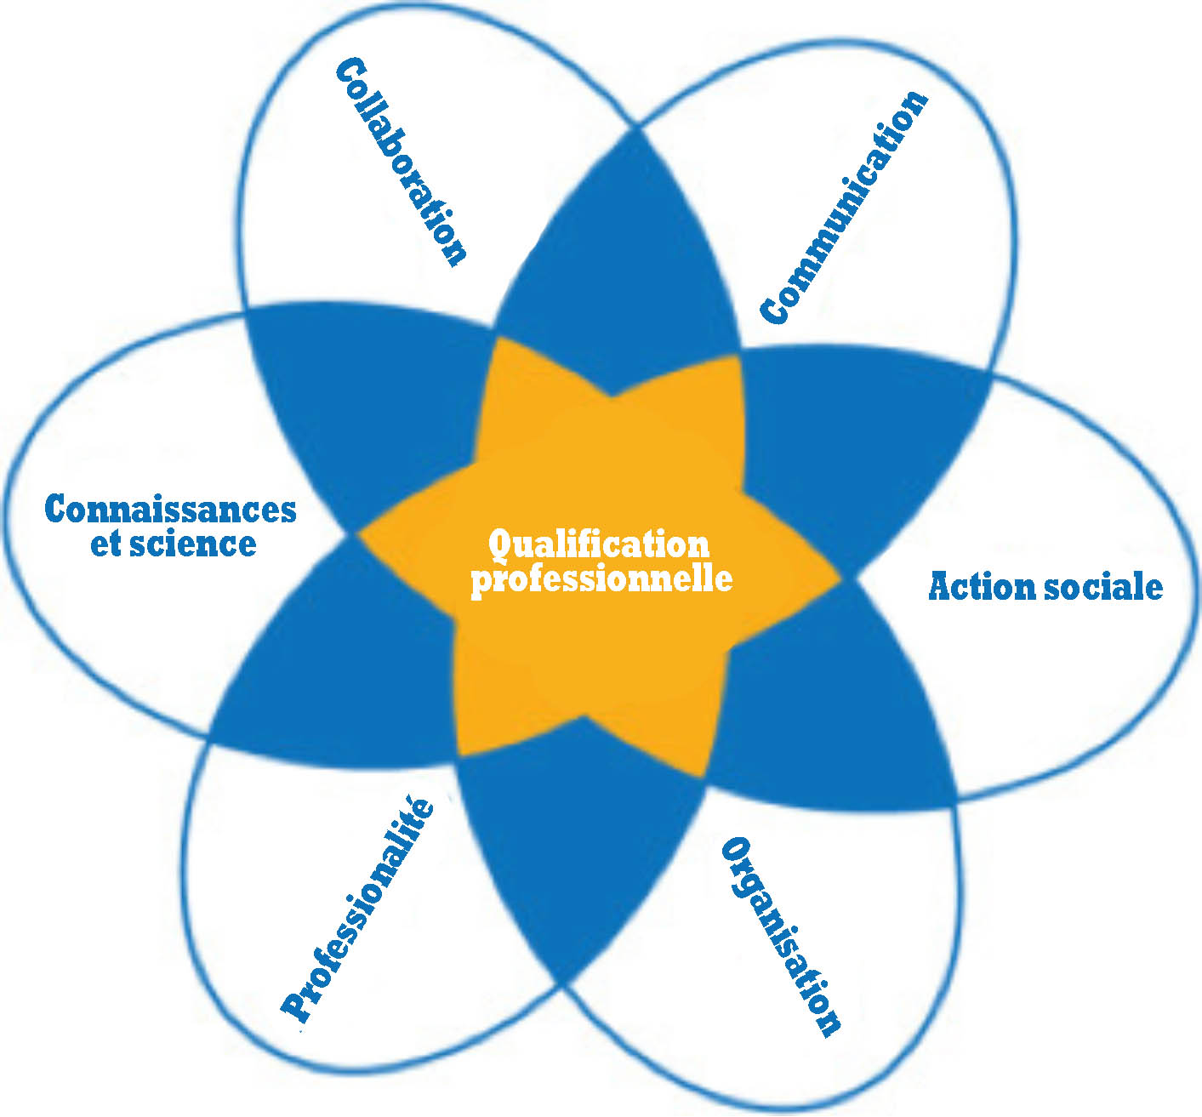
- Kommunikation
- Zusammenarbeit
- Wissen und Wissenschaft
- Soziale Maßnahmen
- Organisation
- Professionalisierung

- Erhalt des Visums

Nach Anerkennung des Diploms durch die zuständige Gemeinschaft wird ein Visum ausgestellt. Dieses wird alle fünf Jahre automatisch verlängert. Durch königlichen Erlass könnte aber auch ein System der effektiven Bewertung die automatische Verlängerung ersetzen.

- Beibehalt des Visums

Der Erhalt eines Visums verpflichtet den Praktizierenden, ein Portfolio (persönliches Dossier) zu führen. Darin muss er alle Dokumente aufbewahren, die ihm ermöglichen zu beweisen, dass er ausreichend Ausbildungen gefolgt ist um am Puls des Geschehens in seinem Beruf zu bleiben und somit hochqualitative Pflege anbieten zu können.
Ein Akkreditationssystem für die Organisation solcher Ausbildungen kann vorgesehen werden. Diese Ausbildungen sind auf privater Ebene (nicht Staat oder Gemeinschaft) durch die akademische Welt (Hochschule, Uni,…) oder durch Berufsvereinigungen organisiert.
Dies wird durch Inspektoren nach dem Zufallsprinzip geprüft.

- Maßnahmen in Bezug auf das Visum
Maßnahmen, die das Visum betreffen sind administrativer Natur und werden im allgemeinen Interesse so Z.B. zum Schutz der Volksgesundheit getroffen.

  - in Bezug zum Portfolio

Die Hygiene-Inspektoren sind befugt, durch Stichproben zu prüfen, ob ein Praktizierender der Gesundheitspflegeberufe effektiv weiter notwendige Qualifikationen erwirbt und seine persönliche Akte unterhält. Wenn er feststellt, dass das Portfolio unzureichend unterhalten, wird berichtet der Inspektor dies der Überwachungskammer des Rates für die Qualität der Gesundheitspraxis. Dieser Rat ist bemächtigt, Maßnahmen in Bezug zum Visum zu treffen. Die schlimmste ist der Entzug.
Die Inspektoren sind ebenfalls befugt, nach einer bei ihnen eingereichten Klage, zu prüfen, ob die persönliche Akte eines Dienstleisters ausreichend unterhalten wurde.

  - Wegen physischer oder psychischer Untauglichkeit oder Qualitätsproblemen
Die Überwachungskammer des Rates für die Qualität der Gesundheitspraxis ist befugt, Maßnahmen in Bezug zum Visum zu treffen wenn nach der durch einen Inspektor durchgeführten Untersuchung bewiesen ist, dass Probleme auf Ebene der physischen oder psychischen Tauglichkeit eines Dienstleisters bestehen. Dies war bis jetzt Aufgabe der medizinischen Provinzialkommission.

  - Maßnahmen:
- Aussetzung
- Beibehalt mit Einschränkungen
- Visum auf Bewährung
- Entzug
Dies soll in der föderalen Bank der Gesundheitspflegeberufe registriert werden.

- Einheitlicher Pfad

- Grundausbildung, Diplom
- Anerkennung des Basisdiploms
- Visum
- Eintragung im zuständigen Deontologie Rat
- Spezialisation, Fachtitel, BBQ

- Sprache

Der Dienstleister muss eine Bescheinigung von einer zugelassenen Einrichtung vorlegen, aus der hervorgeht, dass er die Sprache(n) des Gebiets in dem er sich niederlässt, beherrscht. Für diejenigen, die ihr Studium in Belgien absolviert haben, dient das Diplom als Nachweis für die Kenntnis der Sprache der Unterrichtseinrichtung.

- Datenbank

Diese soll dem Publikum ermöglichen zu prüfen:
- Ob eine gewisse Person über ein Visum verfügt, ggfs. mit Einschränkungen,…
- Für die Berufe die einer Einschreibung im zuständigen Deontologie Rat unterliegen, ob diese eingetragen sind, gestrichen wurden,…

- Illegale Ausübung

Diese wird neu definiert. Die illegale Ausübung ist die berufliche oder an einen direkten finanziellen Vorteil gebundene Ausübung von Tätigkeiten deren Ziel oder angegebenes Ziel die Leistung von Pflege ist, durch eine Person, die nicht alle Bedingungen erfüllt, um Gesundheitspflege ausüben zu dürfen.

  - die berufliche oder an einen direkten finanziellen Vorteil gebundene Ausübung
Beruflich= mit dem Ziel, Gesundheitspflege auszuüben (Krankenpfleger ohne Visum).
Direkten finanziellen Vorteil = Unbefugter ,der einen direkten finanziellen Vorteil durch die getätigte Leistung erhält.
Eine Kinderpflegerin, die in einer Krippe einem Kind während 3 Tage ein Antibiotikum verabreicht, fällt also nicht mehr darunter. Ihr Beruf hat nicht als Hauptziel, Gesundheitspflegeleistungen auszuüben, sondern sich um die Kinder zu kümmern, und sie hat auch keinen direkten finanziellen Vorteil durch die Verabreichung der Antibiotika.

  - von Tätigkeiten, deren Ziel oder angegebenes Ziel die Leistung von Pflege ist.
Schutz gegen Scharlatane

- „Cure versus care“

Die Grenze zwischen Pflege (care) und Gesundheitspflege (cure) ist oft schwer festzulegen. Eine Reihe von Tätigkeiten sind heute Professionellen der Gesundheitspflegeberufe im Rahmen des Gesetzes vom 10. Mai 2015 vorbehalten, obwohl es sich eher um Pflege als um Gesundheitspflege handelt.
Im Rahmen der Reform werden mehrere Tätigkeiten der Kategorie Cure zur Kategorie Care übertragen. Wichtig ist nicht, wer die Tätigkeit ausübt sondern mit welchem Ziel.
Die Definition sagt: Gesundheitspflege(cure) sind Dienstleistungen mit diagnostischem oder therapeutischem Ziel.

- Das Statut des pflegenden Angehörigen

Im aktuellen Gesetz wird ausdrücklich ein Ausnahme zur illegalen Ausübung eines Gesundheitspflegeberufs für pflegende Angehörige gemacht. Da anlässlich der Reform die illegalen Ausübung als die berufliche oder an einen direkten finanziellen Vorteil gebundene Ausübung definiert wurde, erübrigt sich die Ausnahme.

- Die qualifizierte Hilfskraft

Wenn Tätigkeiten deren Ziel die Leistung von Pflege ist, durch eine Person die nicht alle Bedingungen erfüllt um Gesundheitspflege ausüben zu dürfen, durchgeführt werden, müssen diese im Prinzip strafrechtlich verfolgt werden.
Das Rahmengesetz sieht eine Ausnahme für die sogenannte „ qualifizierte Hilfskraft“ vor.
Es werden natürlich Bedingungen festgelegt ,(Anlernen, Verantwortung, Begleitung, Prozedur,…)

- Rat der Gesundheitspflegeberufe
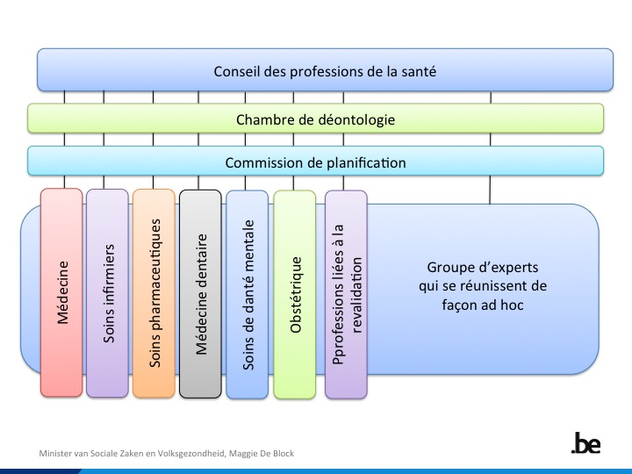

- Erste Bemerkungen zur vorgesehenen Reform

- Punkt 2.1.2 Individuelle Begleitung- Pilot/Copilot. Wer ist verantwortlich? Nur möglich wenn der Patient ausreichend sozio-ökonomische Kompetenzen hat. Wie soll das in Extremsituationen funktionieren wie Z.B. bei der Diagnose Krebs. Ein Computer ersetzt kein Lächeln.

- Punkt 3: direkter Zugang- Verpflichtung an den Arzt zu verweisen wenn Zweifel an der Diagnose oder der Behandlung hat . Damit trägt der Krankenpfleger sehr viel Verantwortung. Quid mit Versicherungen, die eventuell sehr teuer werden könnten. Die Krankenpflege wird Guidelines brauchen.

- Punkt 12: Sprache. Zu klären: ist „région linguistique“ die politische Region oder die geografische Region. Wird in unserer Gegend Probleme insbesondere für die Ärzte stellen.

- Punkt 15: Cure versus Care. Alles wird immer spezifischer. Der „für die allgemeine Krankenpflege verantwortliche Krankenpfleger“ wird schon ein Spezialist sein… Basispflege wird dann von nicht professionellen Gesundheitsberufen ausgeübt.

- Wer wird „Care“ finanzieren wenn es nicht mehr zur Gesundheitspflege gehört? In anderen Worte wer macht es? Pflegehelfer? Wer bezahlt es?

- Die finanzielle Frage stellt sich im Allgemeinen. 4 Jahre Studium, mehr Verantwortung, …Werden die Löhne angepasst?

- Die Hochschulen werden eine wichtige Rolle spielen müssen. Die Ausbildung muss noch wissenschaftlicher werden.

Weitere Bemerkungen bitte an JF weiterleiten.

O.K
Habe nochmal über den Entwurf nachgedacht,
Ich denke dass der Patient nur dann Pilot seiner Gesundheitsversorgung sein kann, wenn er über ein solides Vorwissen in Anatomie und Physiologie verfügt, also wäre zunächst eine Reform des Bildungswesens von Nöten.
In diesem Modell wäre eine Vermittlerposition des Krankenplegers aber durchaus denkbar.
Die Krankenpflege ist von der Grundausbildung die breitgefächerste, so dass ihm eine begleitende und anleitende Rolle tatsächlich zuzutrauen.

M.Sch
Mich verstimmt es vor allem, dass „care“ nicht mehr zu „cure“ gehören soll. Das heißt nämlich in einer neo-liberalen Sichtweise, dass sich jeder um sein „care“ selber kümmern kann. Also wird Basispflege nicht mehr zum Profil des Krankenpflegers gehören und auch nicht mehr finanziert. Wie weit das gehen wird ist mir nicht ganz klar, aber es macht mir Angst…
Und vom Pflegehelfer ist keine Rede mehr, stattdessen vom „Healthcare Assistent“, was wahrscheinlich zukünftig das A2 ersetzen soll. Was bedeutet das für die Zukunft der Pflegehelfer? Gehören sie nicht mehr zu den Pflegefachberufen? Wird es sie überhaupt noch geben?
Manche Ideen finde ich aber auch gut, wie z.B. das Portfolio beim Visum. Das würde endlich zu einer Weiterbildungspflicht führen wie sie jetzt schon für die Pflegehelfer besteht und es könnte nicht mehr passieren, dass Leute 40 Jahre lang arbeiten, ohne auch nur einmal eine WB besucht zu haben…

B.Sch.
Ich habe den Bericht vom 03/10 und auch die Dokumente betreffend die Reform des KE Nr. 78 gelesen und hier einige Bemerkungen bzw. Gedanken:

- Ich finde es sehr schwer zu lesen und zu verstehen, es sind sehr viele Informationen und einiges finde ich unklar beschrieben.

- Was mich am meisten schockiert hat ist der Satz "Wichtig ist nicht, wer die Tätigkeit ausübt sondern mit welchem Ziel" - "Pour déterminer ce qui constitue des soins de santé, l'important n'est pas la personne qui pose l'acte mais bien le but de l'acte". Was heisst das konkret? Darf jeder pflegen, wenn es nötig ist? Ergo, Kiné ... und wer darf was machen oder wie weit geht das? Gibt es da Einschränkungen?

- Care und Cure:
Ich werde die Befürchtung nicht los, dass "Care" uns komplett weggenommen wird und dass wir nur noch "Cure" machen.
Es wird alles spezifischer, jeder ist nur noch zuständig für einen Teil. Wir fûhren dann vielleicht nur noch die Behandlungspflegen durch und keine Grundpflege mehr (Unsere Autonomie? Anwendung Aromapflege?). Was wenn z.B. die Grundpflege nicht mehr in unserem Verantwortungsbereich ist, so dass wir es auch noch nicht mal mehr delegieren können? Einmal weg ... für immer weg. Macht z.B. auf Intensiv ein Pflegehelfer dann die Grundpflege an einem intubierten Patienten und wir schauen nach dem Tubus und den Infusionen? Ist jetzt vielleicht ein extremes Beispiel oder nicht passend ... Ich habe nichts dagegen, dass Pflegehelfer oder Angehörige Grundpflege übernehmen aber wenn es ganz aus unserem Verantwortungsbereich "entfernt" wird, wie sieht dann unsere Arbeit aus? Dann muss auch das Studium angepasst werden. Wie es jetzt ist, habe ich den Eindruck, dass wir noch irgendwie einen Überblick haben was geschieht und wir sagen können, wir machen es selber, weil die Pflege zu komplex ist ...

- Einerseits sollen ja Kosten eingespart werden (Mehr Pflegehelfer? Weniger Krankenpfleger? ...) aber andererseits werden noch mehr Kontrollen eingeführt (Visum alle 5 Jahre überprüfen, Portfolio ...), das kostet ja bestimmt auch Geld ...

Ich hoffe, du kannst damit was anfangen. Wie schon gesagt, es war echt nicht einfach zu verstehen und ich hoffe meine Gedanken habe nicht die Aussagen der ganzen Texte verfehlt.

Ch. V.
Ik heb angst dat de opleiding van de verpleegkundige niet aan de eisen voldoet en er ernstige gebreken zijn in de opleiding:
1. Verpleegkundige nu in het beroep.
Hebben zij voldoende kennis om zo een verantwoordelijkheid op te nemen. De opleiding van 20 jaar geleden is niet dezelfde als die van nu. Denk maar om met een PC te werken, wondverzorging, diabetes, ... . Het bijscholen van het personeel is een groot probleem door het tekort aan personeel maar is wel een absolute noodzaak. Ik ben van mening dat personeels tekort geen excuus mag zijn. Het probleem is dat er geen vervang op de afdeling komt als er iemand naar de bijscholing wil. Misschien moet dit een verplichting worden van de directies in de ziekenhuizen, bejaarden tehuizen, instellingen,…
2.Verpleegkundige in opleiding.
De huidige opleiding is te weinig naar de praktijk gericht maar meer naar de theorie. Als een verpleegkundige van school komt start eigenlijk de praktijk opleiding. Ok, nu is er een 4 jaar (organisatie?) maar de begeleiding van de studenten laat de wensen over. Een monitrice komt per afdeling 2-3 uur. Hoe kan je zo 3 studenten begeleiden? Door een verpleegkundige op vrijwillige basis? Dit komt echt niet professioneel over. Er zijn studenten die afstuderen en niet eens kunnen sonderen of nooit een bloedafname gedaan hebben. Waarom niet een verplicht aantal handelingen (IV prikken, IM zetten, ...) voor men praktijk examen mag afleggen. Zo is er een hogere motivatie van de studenten. Op gespecialiseerde afdelingen komt zelfs geen monitrice (bv. OK) daar ze naar “eigen zeggen “ te weinig “ervaring hebben. Dit is echt een probleem. Was het niet beter eerst het onderwijs te hervormen en dan het KB78 ? We zijn in september gestart met een nieuw schooljaar, dus een gemiste kans.
3. De verpleegkundige die nu net het beroep uitoefenen.
Ik denk dat er aan verantwoordelijk beroepservaring moet gekoppeld worden. Ja, men moet handelingen weigeren als men niet voldoende kennis heeft. ...Je kan in de thuiszorg niet weigeren want je staat er alleen voor. En op You tube kijken is niet hetzelfde als uitoefenen. Het herkennen van symptomen komt door ervaring en niet uit het boekskes zoals velen denken. En hoe wil je de omgeving instructies geven als je zelf niet voldoende ervaring hebt.
4.Verschil A1-A2
In de huidige thuiszorg en Altenheimen zijn er enorm veel A2 verpleegkundige met niet dezelfde kennis als A1. Hebben deze voldoende achtergrond kennis om zo een verantwoordelijk te nemen. De A2 opleiding is niet gericht op symptomen herkennen maar op het uitvoeren van handelingen . Men merkt een enorm verschil op “kennisniveau” niet op “het kunnen”. Of gaat men een verschil maken tussen A1-A2? Dan is er een personeelsprobleem.
5. Wat is de functie van Beroepstitel als er nu masters in de verpleegkunde komen?
Als verpleegkundige volg je 4 jaar een opleiding plus nog eens 1 jaar voor een beroepstitel. Dat is 5 jaar in totaal. Hoe wil je de mensen motiveren om nog voor een titel te gaan als ze voor hetzelfde aantal jaren een masterdiploma kunnen behalen ? Of is het de bedoeling dat de beroepstitels niet meer blijven bestaan en iedereen een masterdiploma gaat behalen ? Overgangsmaatregelen ?

6. Artsen
Kunnen de artsen verantwoordelijkheid afstaan ? Ik denk niet dat dit kan omdat de verpleegkundige alle zorgen in het dossier moet melden . Maar gaat een arts ook ieder dossier opvolgen ? Komt er telkens een mail bij de arts als een verpleegkundige iets in het dossier heeft gezet zodat een arts verplicht zal worden dit op te volgen ? Hoe weet een arts als een verpleegkundige iets fout doet ? Hoe gebeurt de feedback naar de verpleegkundig ? Ik lees overal strenge kwaliteitskontrole maar wat is dat ? Een dossier alleen is niet voldoende als er geen garantie is dat er een opvolging is van het dossier. Wie gaat de artsen eindelijk eens korrekt opvolgen dat die hun werk juist doen en niet alleen maar een meldpunt maar ook een echt kontrole systeem dan zou de kwaliteit van de gezondheidszorg echt verbeteren. Nu in de kleinere ziekenhuizen doet en gaat iedereen waar hij zien in heeft.
Misschien moet een verpleegkundige ook verplicht worden om te melden wanneer een arts iets niet juist doet of nalaat iets te doen.

